Objednatel:
Kulturní a kongresové centrum Elektra, příspěvková organizace,
Masarykova 950, Luhačovice

Zhotovitel:
Ing. Boris Horníček
tel.: 777826118
IČ: 65776712

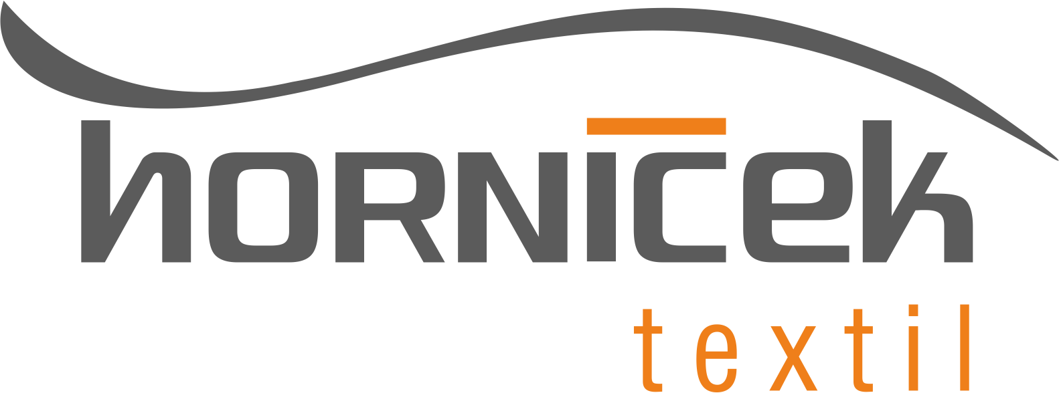

Dobrý den,
na základě Vámi vytvořené nabídky u Vás objednáváme zhotovení závěsů a montáž kolejnic, s montáží v průběhu července - srpna t.r., dle Vámi zaslané cenové nabídky v celkové výši 59560,-Kč
Děkuji, s pozdravem

Zdeněk Vavrys
vedoucí správy budovy

Masarykova 950, Luhačovice

M: +420 778 722 005

E: zdenek.vavrys@mdkelektra.eu
W: www.mdkelektra.eu
IČ: 00373281 DIČ: CZ00373281

